Прием накладных от Еаптека через почтовый ящик
НАСТРАИВАЕТСЯ В КАЖДОЙ АПТЕКЕ СЕТИ
Предварительно надо в битриксе получить :
Код аптеки (PodrCD), доступ на фтп для самовывоза и доступ к ФТП для выгрузки отчетов в маркетинг.
1)Добавляем в папку EXE два файла из дистрибов ExtExchange.exe и ExtExchange.ini
\\AST_SERVER\Distrib\PrivateUtils\ExtExchange
2)Создаем новый почтовый ящик
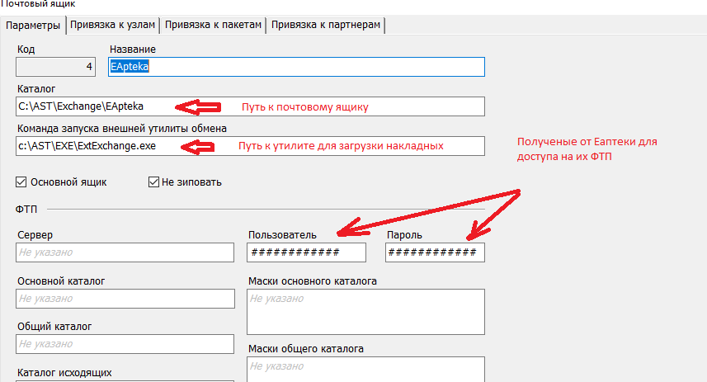
Привязка к узлам- Выбираем узел, где происходит настройка
Добавляем привязку к пакетам
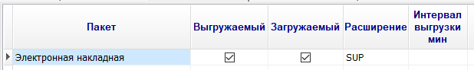

Настройка ExtExchange.ini
[eApteka_Параметры]
ВКЛ = ДА

ПрайсЛист = Выкл
Заявка = Выкл
Отказ = Выкл
Накладная = Вкл
Справочник = Выкл
Статусы = Вкл (Если аптека+цо то вкл, если аптека то выкл)
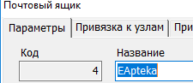
// ИД Почтового ящика СмартАптека
ПочтовыйЯщик = 4 (берется из номера почтового ящика)
// Источник FTP или каталог
Источник = FTP#fs.frapteka.ru

//Периодичность обработки справочника, час
ИнтервалОбработкиСправочника = 24

[eApteka_Каталоги]
ПрайсЛист =
Заявка =
Отказ =
Накладная = nakl
Справочник =
Статусы = status

[eApteka_Поставщики] // Название папки на FTP = КодАдресата СмартАптека
СКЛАД = СКЛАД

[eApteka_ДатаПрайсЛиста] //Дата последнего загруженного прайс-листа
СКЛАД =

[eApteka_ДатаЗагрузкиСправочника]
СКЛАД =

[eApteka_ДатаВыгрузкиСтатусов]
СКЛАД=

[eApteka_Отделы] // Код СмартАптека = Внешний КОД
1001 = 1939 (код отдела Настройки-отделы, внешних код предоставляет Еаптека)

Настройка в программе

Складской модуль

1)Настройки-Общие настройки-Бронирование установить по умолчанию 168 часов
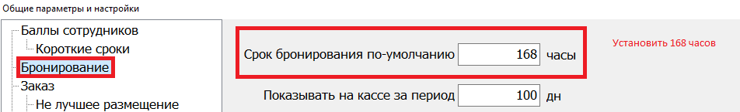

2)Добавить поставщика Еаптека Справочники-Поставщики
Справочник еАптека
Код адресата СКЛАД

3)Уточнить о создании отдельного отдела для оприходования заказов
В соответствие с ответом не забыть указать верный код отдела в ExtExchange.ini

Кассовый модуль

Сервис-Забронированные товары
вывести поля: Примечание, док №(номер документа брони)

Принцип работы

При запуске AstRun запустится утилита ExtExchange.exe и скачает выложенные накладные
При поступлении накладной аптека закрывает на необходимый отдел и создает бронь с комментарием заказа(для быстрого поиска на кассе)

